**Тема занятия: Брошь «Синичка»**

Здравствуйте, ребята!

Сегодня мы с вами будем делать из фетра брошь «Синичка».

Но перед работой вспомним правила работы с ножницами и иголкой.

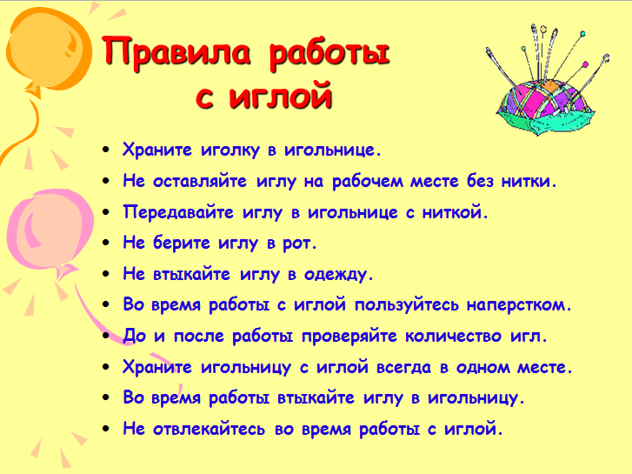

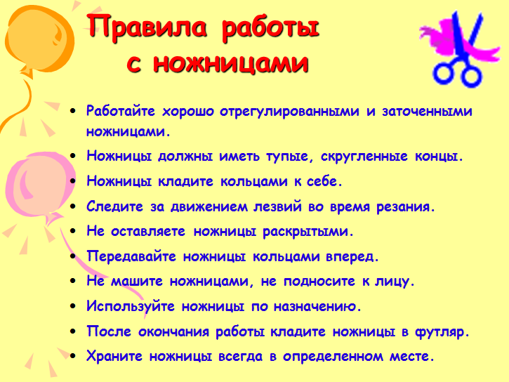

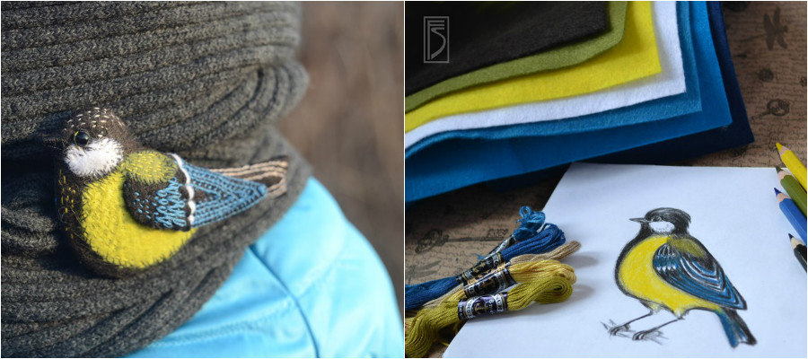

Если вы давно мечтали сделать брошку в виде птицы, но не знали, как, на помощь вам придет замечательный мастер-класс от [Светланы Фадеевой](https://www.livemaster.ru/piece-of-heart) (многим очень понравился предыдущий ее урок по [декору жакета фетром и вышивкой](http://stitchy.ru/dekor-jaketa-fetrom-i-vyshivkoj/), поэтому непременно загляните, если еще не видели!).

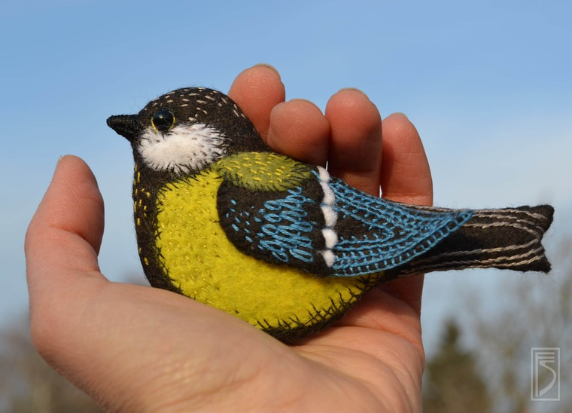

Для изготовления броши понадобятся:

**Материалы:**

— фетр шерстяной 1-1,5 мм;

— мулине;

— картон;

— основа для броши;

— наполнитель;

— клей.

**Инструменты:**

— ножницы;

— иголка;

— руки.

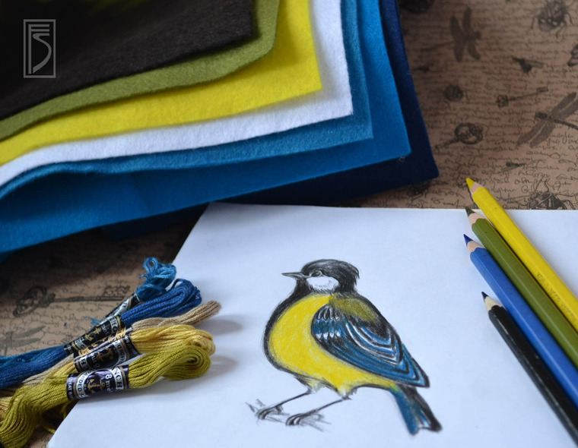

Эскиз рисовать необязательно, но для необходимого настроения можно потратить на него пару минут :) Ниже шаблон для синички:

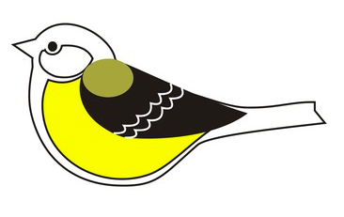

Вырезаем две детали птички из картона и две с припусками от 5 до 8 мм из текстиля: одну из фетра и одну из тонкой хлопковой ткани для изнаночной стороны броши.

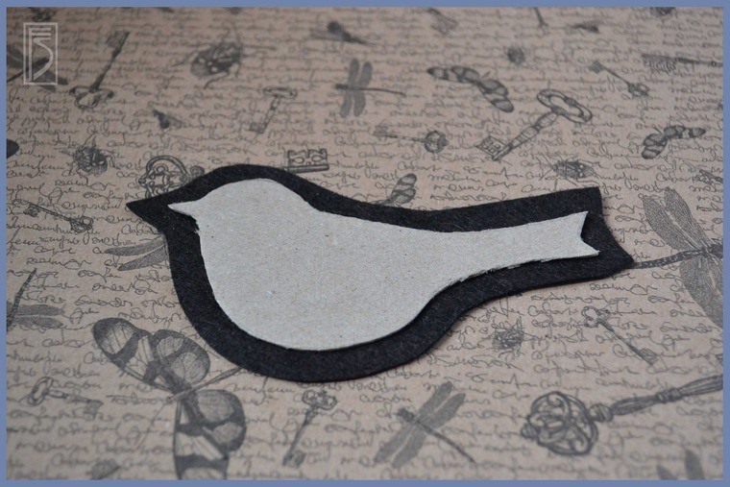

Подкладываем под картон наполнитель и стягиваем заготовку с помощью иголки с ниткой:

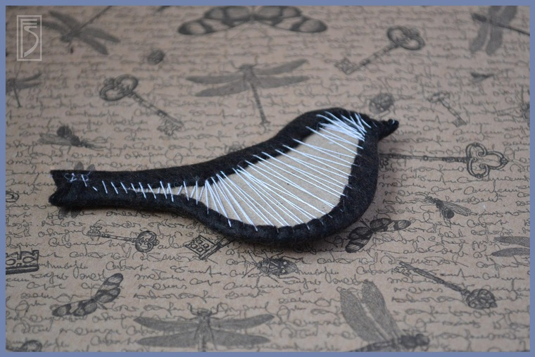

Результат должен быть примерно таким:

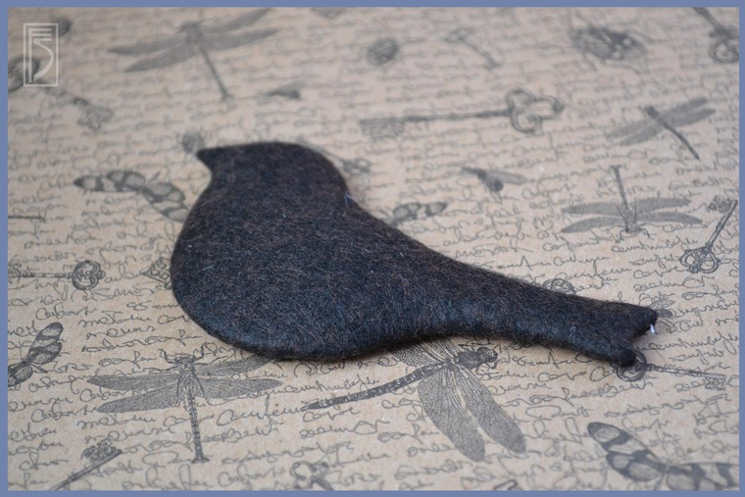

Из цветного фетра вырезаем следующие цветовые пятнышка (голубой можно не вырезать, т.к. с ним крыло выходит довольно толстым и этот цветовой акцент мы добавим с помощью мулине):

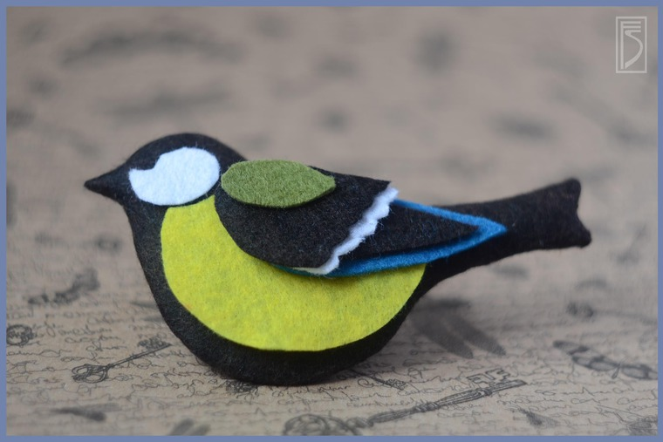

Оставляем брюшко и щечку:

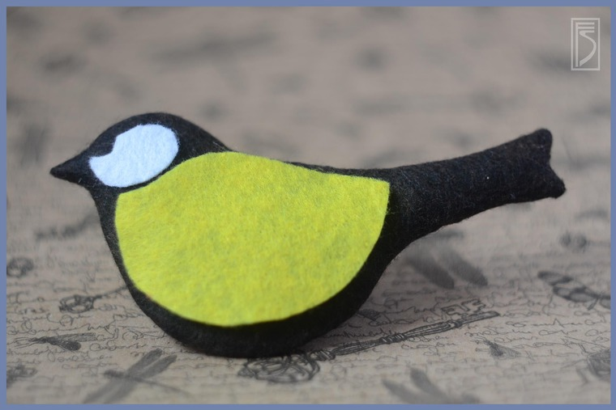

Отдельными стежками прихватываем цветные детали к основе:

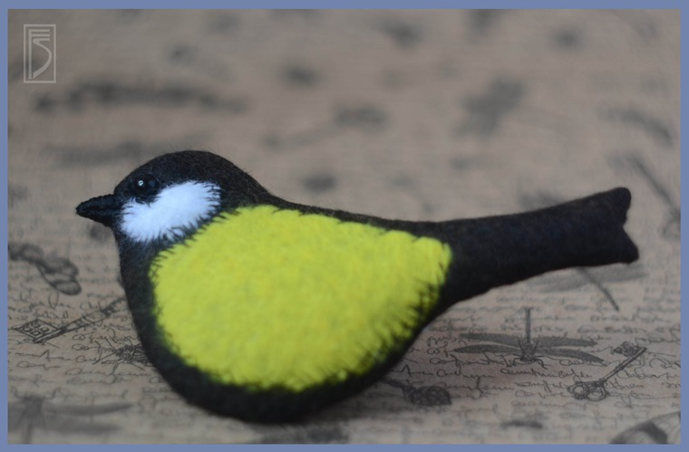

Вышиваем клюв и пришиваем бусину-глаз:

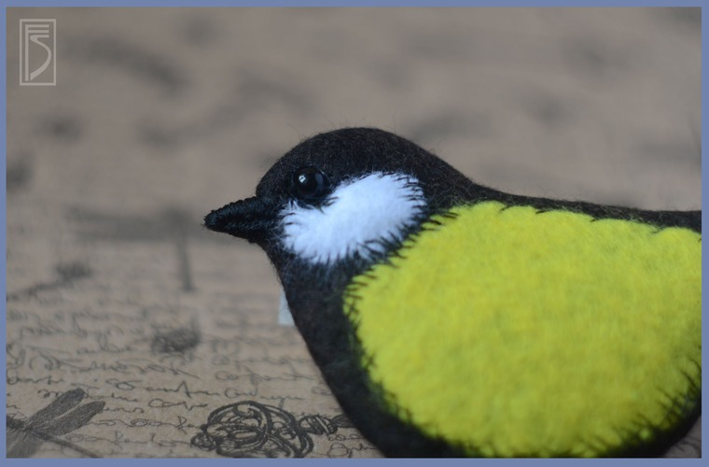

Обметочным швом проходим по периметру крыла и прокладываем еще три строчки подобным швом смещаясь к центру крыла:

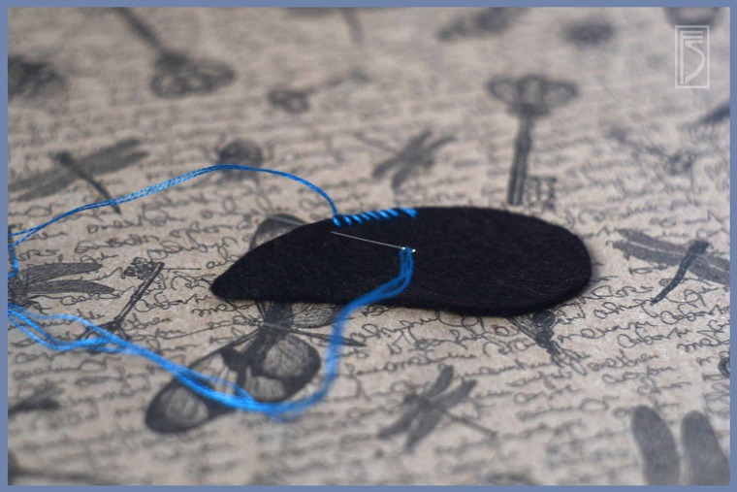

Пришиваем белую и черную детали затем пришиваем его к птице и вышиваем несколько «перышек», сверху пришиваем оливковое пятнышко и добавляем немного штрихов простым наметочным швом на голове и грудке, хвост вышиваем стебельчатым швом:

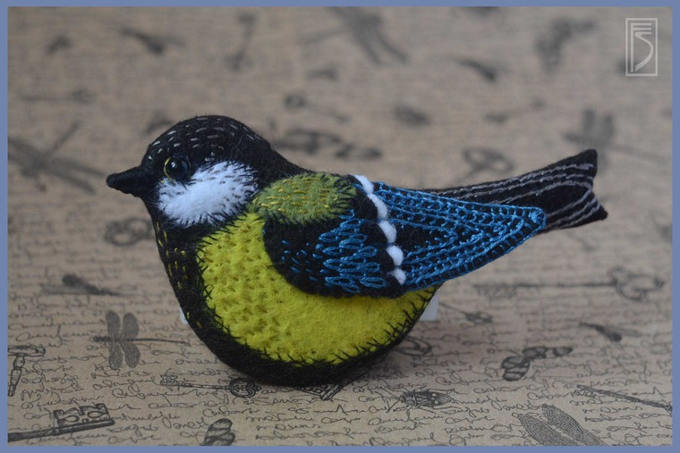

На вторую деталь из картона приклеиваем основу для броши:

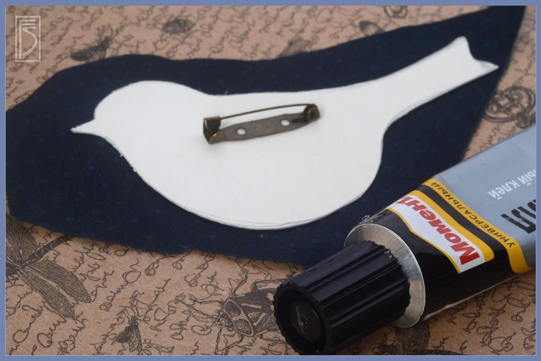

Намечаем на ткани точки для отверстий и не прорезаем, а протыкаем ткань, как бы раздвигая волокна:

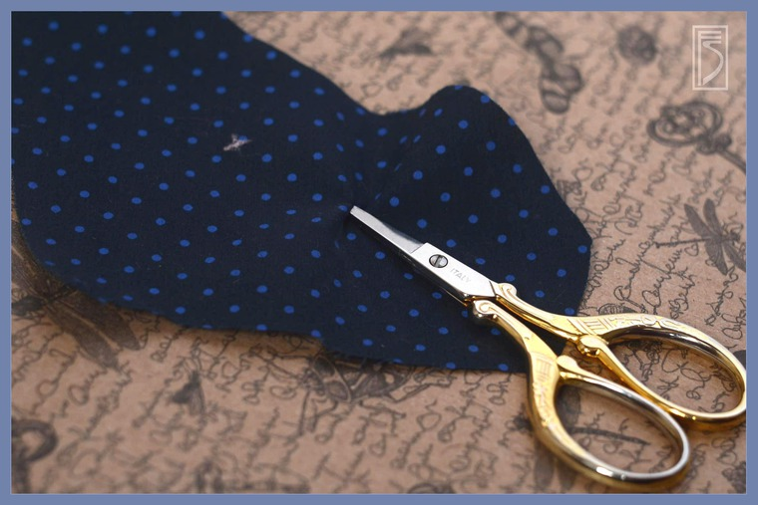

Продеваем через отверстия крючок и булавку от основы:

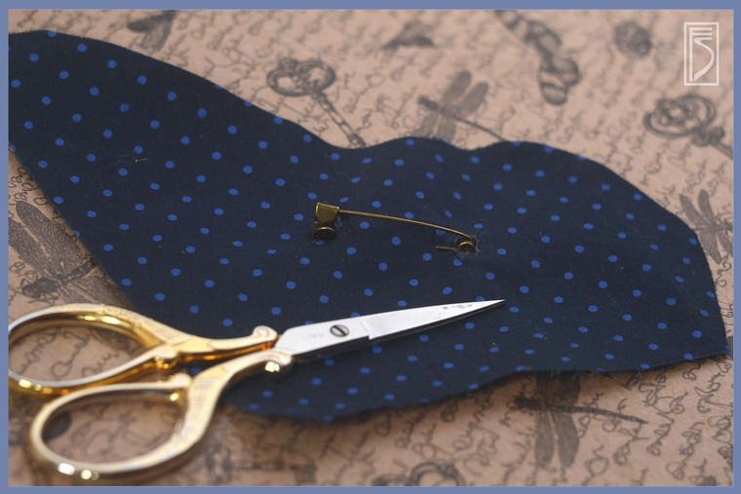

Переворачиваем и приклеиваем припуск на изнаночную сторону:

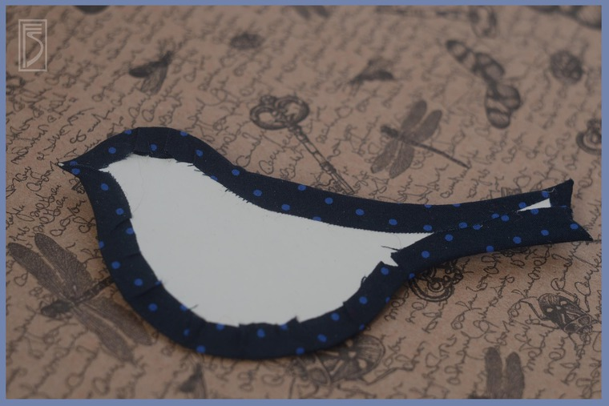

Складываем детали вместе и сшиваем их потайным швом:

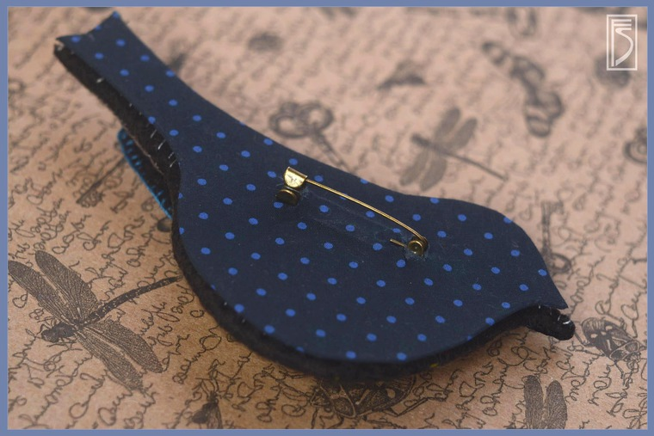

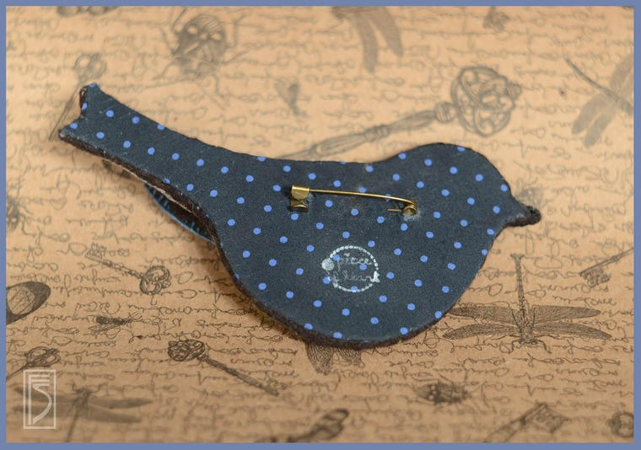

Брошь «Синичка» готова

На сегодня наше занятие окончено. Дорогие ребята, свои работы и вопросы вы можете отправить мне на электронную почту [pashchina83@mail.ru](mailto:pashchina83@mail.ru)

Спасибо за внимание! Удачи вам в работе!